***INTRODUCCIÓN***

**- Datos personales:**

Me llamo Aarón Sánchez Stefanov, tengo 19 años con DNI: 48670286D, vivo en la calle Carlota Pasarón nº 37 1º A, mi correo electrónico es [sansteaaron@gmail.com](mailto:sansteaaron@gmail.com) y mi número de teléfono es 653116614.

**- Datos profesionales:**

Comencé estudiando en el CEIP San Blas de Alicante donde realicé la primaria, seguidamente continué estudiando en el IES San Blas de Alicante donde realicé la Educación Secundaria Obligatoria y un Bachillerato Científico, después de terminar el Bachillerato decidí comenzar a estudiar una formación profesional de grado superior, DAW (Desarrollo de Aplicaciones Web) en el IES Mare Nostrum de Alicante.

Hablando sobre mi experiencia laboral tengo experiencia laboral de cara al público y como repartidor, ya que he trabajado como camarero en varios negocios, también en festivales con cantidades de clientes increíbles, trabajos en los que se necesita rapidez, pero sobretodo eficiencia, como repartidor he trabajado varios meses con una empresa de hielo repartiendo durante toda la jornada de trabajo.

Me considero una persona implicada en el objetivo que se impone como empresa sea cuál sea poco a poco con esfuerzo y dedicación a mi parecer el objetivo se puede alcanzar si no llega a ser nada desorbitado, me gusta mucho trabajar en equipo para barajar distintos puntos de vista y distintas opiniones sobre la manera de realizar el camino para llegar al objetivo, tengo bastante iniciativa por lo cual me gusta tenerlo todo bastante organizado y controlado para poder realizar los cambios que considere necesarios y que no sea todo un descontrol, me gusta bastante tratar directamente con los clientes para saber que realmente es lo que necesitan y llegar a su máximo grado de satisfacción, por lo tanto cuando las cosas no salen perfectas o lo mejor posible no estoy contento con el trabajo realizado e intento innovar para que eso cambie, sin hacer cambios radicales para no tomar muchos riesgos adaptando poco a poco esos cambios, en conclusión soy una persona trabajadora, a la que le gusta trabajar en equipo, tratar de la mejor manera a los clientes y bastante perfeccionista e innovadora.

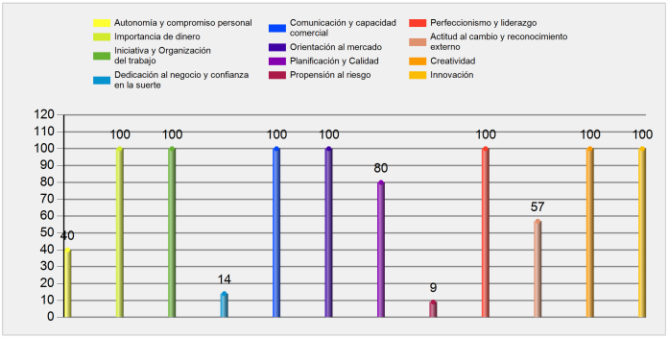

**- Datos básicos del proyecto:**

El nombre del negocio es Rural Adventures, el cuál será ubicado en Gijón (Asturias), la fecha prevista para el comienzo sería a principios de junio 2023, y la forma jurídica elegida es una sociedad unipersonal en la que contrataría a varios colaboradores, uno de ellos sería contratado para la administración de empresas y personas cualificadas que quieran colgar sus actividades en nuestra página, el otro en cambio estaría destinado al sector de los alojamientos si el cliente desea uno.

**- Definición del par producto/mercado:**

BORRADOR

/*

La idea principal que había barajad era crear una página web de actividades rurales, finalmente esta idea ha tenido que ser modificada levemente debido a que el trabajo debía estar enfocado únicamente en la página web, es decir que los beneficios tenían que salir del servicio de la página web y no de las actividades rurales en sí. En cuanto a las ventajas es un sector bastante demandado sobre todo en verano o vacaciones de semana santa ya que hay actividades de todo tipo desde riesgos altos y adrenalina por las nubes, hasta rutas de paseo tranquilas para realizar en familia y disfrutar del paisaje natural. Para mi esta idea es bastante buena si te sitúas bien en el mapa y en una ciudad en la que tengas fácil acceso a estas actividades como es mi caso (Asturias), sobre el coste simplemente tendría que pagar a dos colaboradores, uno para proporcionar los alojamientos y otro para buscar empresas y colgar sus actividades en la web. El riesgo realmente en este caso depende de la demanda en ese momento de las actividades, lo ideal sería hacer dinero en temporada alta, para que luego durante los días de lluvias y mal tiempo, no estemos preocupados de no poder reservar actividades.

El nombre de mi empresa es Rural Adventures y mi propuesta inicial fue crear una pequeña empresa de reservas online con su propia página web de aventuras rurales guiadas en el norte de España (Asturias, Cantabria y País Vasco), estas aventuras serían por ejemplo desde rutas por montaña muy tranquilas o descensos por ríos tranquilos, hasta descensos por paredes verticales de montaña con seguros y ayudas de profesionales, después en la reserva de estas aventuras tendrías la posibilidad de reservar únicamente la aventura o a través de la página web de la empresa te podríamos aconsejar apartamentos rurales cerca.

En general las opiniones y valoraciones que he recibido en el foro son bastante buenas sobre todo por la variedad de opciones que puedo ofrecer de distintos planes a realizar, lo malo seria la competencia de otras páginas que pueden ofrecer también alojamientos rurales únicamente.

Finalmente el pequeño cambio de la idea como he dicho al comienzo es enfocar la empresa y la monetización a la página web únicamente, lo bueno es que los costes serían más bajos.

*/

La empresa tiene como objetivo hacer vivir al cliente una experiencia única realizando aventuras en un ambiente natural, que puede ir desde la realización de actividades acuáticas como padelsurf, el descenso del Nalón y demás actividades acuáticas, hasta rappel y descensos por caminos de montañas o rutas preparadas durante todo un fin de semana en el cuál se ofrece a través de nuestra página web, todas estas actividades y alojamientos estarán almacenadas en nuestra página web, en la cual distintas empresas organizadoras de estos eventos podrán colgar en nuestra página web el servicio que ofrecen, nuestro cliente solo tendría que buscar la actividad a realizar y si desea alojamiento cerca o no y a través de nuestra web reservarla. Como innovación a la hora de registrarse en nuestra página web como cliente, puedes marcar una casilla en la que las nuevas actividades del estilo que escojas (acuáticas, escalada, rutas…) te serán notificadas al correo electrónico para acceder a su reserva anticipada con un 5% de descuento, este 5% se descontaría al 10% que le cobraríamos al cliente, la monetización está explicada en el siguiente párrafo.

Para la monetización de la idea de empresa, el objetivo es cobrar un porcentaje del 20% del precio de la actividad, un 10% a la empresa por nuestros servicios en la web y un 10% al cliente por las facilidades que le ofrecemos para obtener lo que desea, ya que el cliente a través de los filtros de la página web de la empresa encuentra la actividad que desea son comodidades para el cliente y para la empresa de actividades para ofrecer su servicio.

La idea de crear una empresa en la que cualquier persona a través de nuestra página web pueda encontrar una actividad a realizar a su gusto dentro de la provincia de Asturias viene a través de una pequeña charla en un paseo con amigos, en esta charla regresábamos a casa después de disfrutar de una larga ruta en bicicleta por la Senda del Oso, en esta ruta lo pasamos genial conociendo a gente nueva, con un grandísimo monitor el cual nos hizo disfrutar al máximo esta ruta, durante la charla estuvimos comentando lo complicado que era encontrar estas rutas, asique pensé que una de las mejores ideas que podía tener sería crear una página web en la cual el acceso a estas divertidísimas actividades sea más fácil, ya que con un móvil, Tablet, ordenador o cualquier aparato con el que puedas acceder a internet podrás reservar un día alucinante para realizar estas actividades a través de nuestra página.